**新桥街道中心幼儿园小四班幼儿活动状况记录表**

2024.12.4

观察对象：小四班全体幼儿

观察者：王婷、高睿

观察目标：了解目标幼儿入园初期的适应能力

|  |  |  |  |  |  |
| --- | --- | --- | --- | --- | --- |
| 学号 | 姓名 | 情绪 | 午餐情况 | 午睡情况 | 备注 |
| 1 | 祝嘉沁 | ○ | ○ | ○ |  |
| 2 | 刘语辰 | ○ | △ | ○ |  |
| 3 | 刘若熙 | — | — | — |  |
| 4 | 吴锦奕 | ○ | ○ | ○ |  |
| 5 | 谌昱昕 | ○ | ○ | ○ |  |
| 6 | 汤语桐 | ○ | ○ | ○ |  |
| 7 | 薛宇程 | ○ | ○ | ○ |  |
| 8 | 翁鸿泽 | ○ | △ | ○ |  |
| 9 | 顾奕凯 | ○ | ○ | ○ |  |
| 10 | 刘瑞麟 | ○ | ○ | ○ |  |
| 11 | 代霄 | ○ | △ | ○ |  |
| 12 | 冯育泽 | ○ | ○ | ○ |  |
| 13 | 吴沐萱 | ○ | ○ | ○ |  |
| 14 | 孙堇禾 | ○ | ○ | ○ |  |
| 15 | 陆博渊 | ○ | ○ | ○ |  |
| 16 | 宋陈凯 | ○ | ○ | ○ |  |
| 17 | 韩雨彤 | ○ | ○ | ○ |  |
| 18 | 黄宇骞 | ○ | ○ | ○ |  |
| 19 | 高蝶珺 | ○ | ○ | ○ |  |
| 20 | 吴沐泽 | ○ | ○ | ○ |  |
| 21 | 万弘一 | ○ | ○ | ○ |  |
| 22 | 张艺彤 | ○ | ○ | ○ |  |
| 23 | 李泓硕 | ○ | ○ | ○ |  |
| 24 | 张心瑶 | — | — | — |  |

观察内容：观察目标幼儿来园、午餐、午睡的情况

情绪：稳定○、不稳定△

午餐：吃完○、没吃完△

午睡：入睡○、未入睡△

**评价与分析：**

今日我们小四班来园22人，1位小朋友病假,1位事假。通过我们老师的观察记录，今天所有的小朋友都能高高兴兴进入班级，薛宇程可以大声主动和老师打招呼。其余幼儿选择自己喜欢的游戏并自主进餐。今天午餐时大部分小朋友们都能自己主动把牛肉炒饭吃掉。今天宝贝们都睡着了。

**区域游戏**

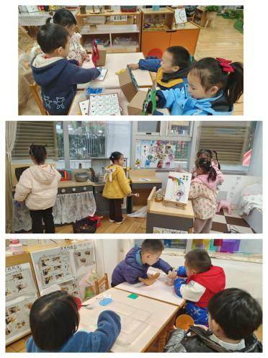今天区域游戏时间，孩子们根据自己的想法选择了自己喜欢的游戏，并能按照游戏规则进行尝试探索。

有的宝宝在建构区搭建城市、有的在科探区玩彩色玻片，倒与不倒、有的在娃娃家给宝宝烧饭、有的在益智区玩找朋友游戏、穿衣服、抓虫子、叠叠高游戏。

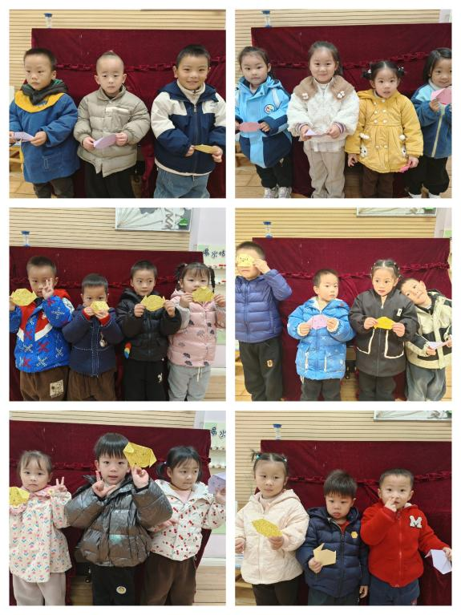**集体活动情况：**

**折纸：狗头**

这是一节折纸活动，主要引导幼儿看懂图意，根据图示能按照一步一步制作狗头。狗头是在三角形的基础上向内折出狗的耳朵，最后用黑笔添加五官。

这是幼儿第一次接触折纸，还不能较好地看懂图意，只能在老师的引导下一步一步理解并根据箭头虚线方向折，在看图的顺序性上还缺乏一定的联系性。因为是第一次折，小班孩子的手部肌肉不完善，所以还缺乏一定的稳定性，不能把纸折的平整。代霄、翁鸿泽、孙堇禾、吴锦奕、宋陈凯、高蝶珺、顾奕凯、刘瑞麟、韩雨彤、汤语桐、张艺彤、薛宇程、陆博渊能初步根据图示学折狗头，了解折纸的基本方法；冯育泽、刘语辰、谌昱昕、黄宇骞、万弘一、祝嘉沁、吴沐萱、吴沐泽、李泓硕能看懂图意，对折纸感兴趣。

**生活活动情况：**

1.午餐情况：

今天的午饭吃的是牛肉炒饭、白萝卜鸭汤，水果是哈密瓜、提子。大部分小朋友们能叠好湿巾，安静进餐。今天李泓硕、刘语辰没有吃完蔬菜，其余的小朋友都可以吃完自己饭菜。饭后大部分小朋友们能在老师的提醒下做好饭后洗手、漱口、擦嘴巴。

2.午睡情况：

午睡时，孩子们都能在老师的提醒下整理好鞋子，个别小朋友还会自己叠好裤子，故事结束后大家很快就睡着了。

**家园合作：**

1.各位家长，大家好！

时光荏苒，岁月如梭，转眼间孩子们快要入园一百天了！ 这100天孩子们经历了从家庭生活到幼儿园的过渡，每一天都在给老师和家长带来欣喜！相信在这一百天中家长们对于孩子的变化有着许多感动、欣喜、感悟（比如孩子的某一瞬间的成长变化；阅读、运动等等能力的有效提升；在与老师的交流中帮助孩子成长的故事）。诚邀家长将这段时间在家园育儿路上的感悟、心得、体会或祝福，用文字加照片（4-5张）的形式发给老师，文稿收集截止到本周四下午14:00，期待您的参与哦。